实验报告 5-
25系05级 鄂雁祺 2006年4月15日 PB05025003
实验题目：透镜参数的测量
实验目的：了解光源、物、像间的关系，熟练掌握光具座上各种光学元件的调节，并测量薄透镜的焦距。
实验原理：
凸透镜焦距的测量
1、平面镜反射法
位于焦点F上的物所发出的光经过透镜变成平行光，再经过平面镜M的反射可以在物屏上得到清晰的倒立的像。
2、公式法测焦距
固定透镜，将物放在距透镜一倍以上焦距处，在透镜的像方某处会获得一个清晰的像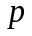、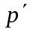分别对应物距、像距。根据物像公式
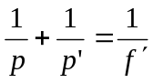
可得透镜的焦距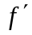。
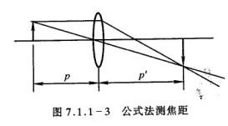
3、位移法测焦距
当物和屏之间的距离A大于4f时，固定物和屏，移动透镜至在像屏上可分别获得放大和缩小的实像。两像之间距离为，通过物像公式，可得
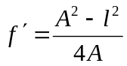
只要测得L、l，即可获得焦距。 (图7.1.1-4)
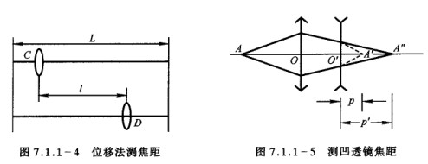
测凹透镜的焦距
凹透镜是一发散透镜，物经其仅能成虚像，虚像不能用像屏接受，这样无法直接用物成像的方法来计算焦距，但可利用凸透镜成的像作为凹透镜的物，使其成实像。利用物象公式可以计算出凹透镜的焦距 (图7.1.1-5),
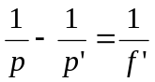
可以计算出凹透镜的焦距。
实验器材：光具座，光源，“1”字屏，物屏，凸透镜，凹透镜。
实验内容：
一、凸透镜焦距的测量：
1、平面镜反射法，测量5次。
2、公式法测焦距，测量5次。
3、位移法测焦距，测量5次。
二、凹透镜焦距的测量
测量五次，应用高斯公式计算
记录数据，计算并分析
数据记录与处理:（表格中数据单位均为㎝）
1、平面镜反射法
 | 第1次 | 第2次 | 第3次 | 第4次 | 第5次
焦距 | 9.96 | 9.90 | 9.91 | 9.93 | 9.94 | 9.932 | 0.024
焦距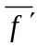=9.932cm
仪器误差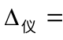0.01cm， 置信系数C=3.
在置信概率为P=0.683时，A类不确定度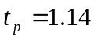.
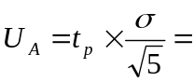0.011，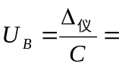0.0033，
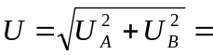0.011.
最终结果 =（9.9320.011）cm P=0.683
2、公式法测焦距
 | 第1次 | 第2次 | 第3次 | 第4次 | 第5次
物距 | 20.00 | 20.00 | 20.00 | 20.00 | 20.00 | 20.00 | \
像距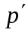 | 19.66 | 19.65 | 19.66 | 19.62 | 19.65 | 19.648 | 0.01643
由 ，得焦距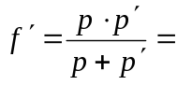 9.911cm
0.008，0.033
0.009
最终结果 =（9.9110.009）cm P=0.683
3、位移法测焦距
 | 第1次 | 第2次 | 第3次 | 第4次 | 第5次
物屏距A | 50.00 | 50.00 | 50.00 | 50.00 | 50.00 | 50.00 | \
两次成像距l | 23.68 | 23.76 | 23.74 | 23.77 | 23.81 | 22.76 | 0.050
焦距 = 9.910cm
0.025，0.0033
0.025
最终结果 =（9.9100.025）cm P=0.683
4、测凹透镜的焦距
 | 第1次 | 第2次 | 第3次 | 第4次 | 第5次
物距 | 15.49 | 15.49 | 15.50 | 15.52 | 15.50 | 15.50 | 0.012
像距 | 50.00 | 49.76 | 49.51 | 49.88 | 49.87 | 49.80 | 0.185
由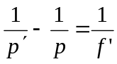，得焦距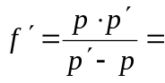22.50cm
心得体会：
三种凸透镜测量方法中，后两种要大致估计出焦距的范围后再进行实验
三种方法的比较：
1、平面镜反射法
原理容易理解，简单易行，计算简单。
2、公式法测焦距
公式的原理清晰，测量量也直接，实验精确程度较高。
3、位移法测焦距
数据较多，两次成像清晰与否，难以判断清楚。很容易造成读数的较大误差。
思考题：
在“1”字屏后加毛玻璃的目的是什么？
光束透过毛玻璃发生漫反射，形成面光源，如不加毛玻璃，通过凸透镜的光线为平行光，则在物镜距离等于焦距的时候光线会聚成一点，无法得到“1”字的像。加毛玻璃之后，使光线发散，通过凸透镜的光线汇聚成像，得到容易辨识的“1”字像。
不准确

